Uygun maliyetli emniyet fonksiyonu
Sanal sensör, emniyetli hızı belirler
B&R, servo sürücü ACOPOS P3 için sanal bir sensör olan Emniyetli Hız Gözlemcisi’ni geliştirmiştir. SIL2 / PLd / Kat 3'e göre emniyetle ilgili hızı belirler ve Emniyetli Sınırlandırılmış Hız fonksiyonunun kullanılmasını sağlar. Emniyet fonksiyonunun maliyeti düşer çünkü emniyetli enkoder gerekmez.

Emniyetli Hız Gözlemcisi, sabit mıknatıslı senkron motorun elektriksel olarak manipüle edilmiş değişkenlerinden ve motorun iki yedek modelinden emniyetli hızı hesaplar. Bu sayede yüksek düzeyde emniyet sağlanır. Sanal sensör lineer ve döner senkron motorlar için kullanılabilir.
Kolay konfigürasyon
Automation Studio otomasyon yazılımında, Güvenli Hız Gözlemcisi, enkoder arabirimi ve motor parametrelerinin güvenli parametrelendirilmesi yoluyla kolayca yapılandırılabilir. Kullanıcı, güvenli eksen emniyet fonksiyonlarını emniyet kütüphanesi üzerinden kullanabilir. Emniyetli hız izleme için bu yenilikçi çözüm, emniyet teknolojisinin doğrudan sürücüye entegrasyonu olan SafeMOTION ile mümkün.

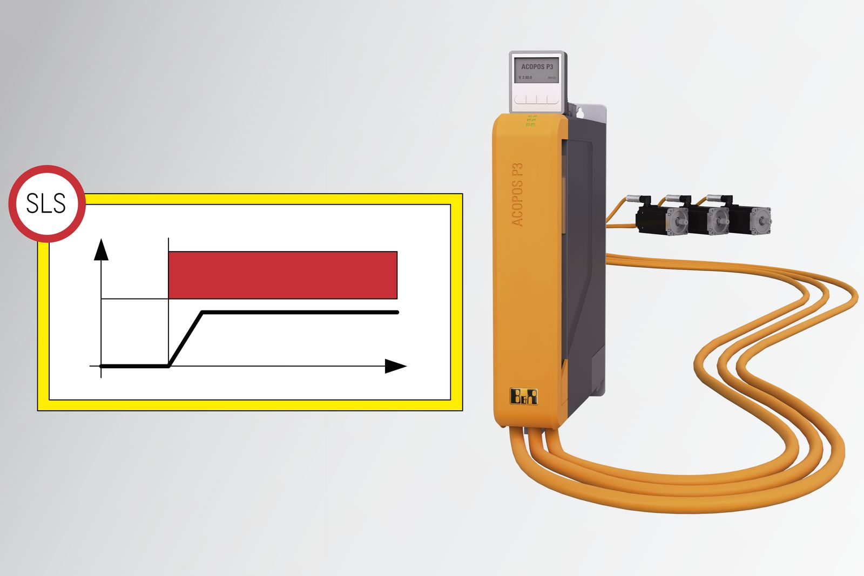
Emniyetli Hız Gözlemcisi, Enmiyetli Sınırlandırılmış Hız fonksiyonunu kullanmanızı sağlar.

B&R Hakkında
ABB Grubunun bir bölümü olan B&R, merkezi Avusturya'da bulunan endüstriyel otomasyon alanında global bir liderdir. B&R, neredeyse her sektördeki müşterilere makine ve fabrika otomasyonu, hareket kontrolü, HMI ve entegre güvenlik teknolojisi için eksiksiz çözümler sunmak üzere en son teknolojiyi ileri mühendislikle birleştiriyor. OPC UA, POWERLINK ve openSAFETY gibi Endüstriyel IoT iletişim standartlarının yanı sıra Automation Studio yazılımıyla B&R, otomasyon mühendisliğinin geleceğini sürekli olarak yeniden tanımlıyor. B&R'ı endüstriyel otomasyonun ön saflarında tutan yenilikçi ruh, süreçleri basitleştirme ve müşteri beklentilerini aşma taahhüdünden kaynaklanmaktadır.
Daha fazla bilgi için www.br-automation.com adresini ziyaret edin.

